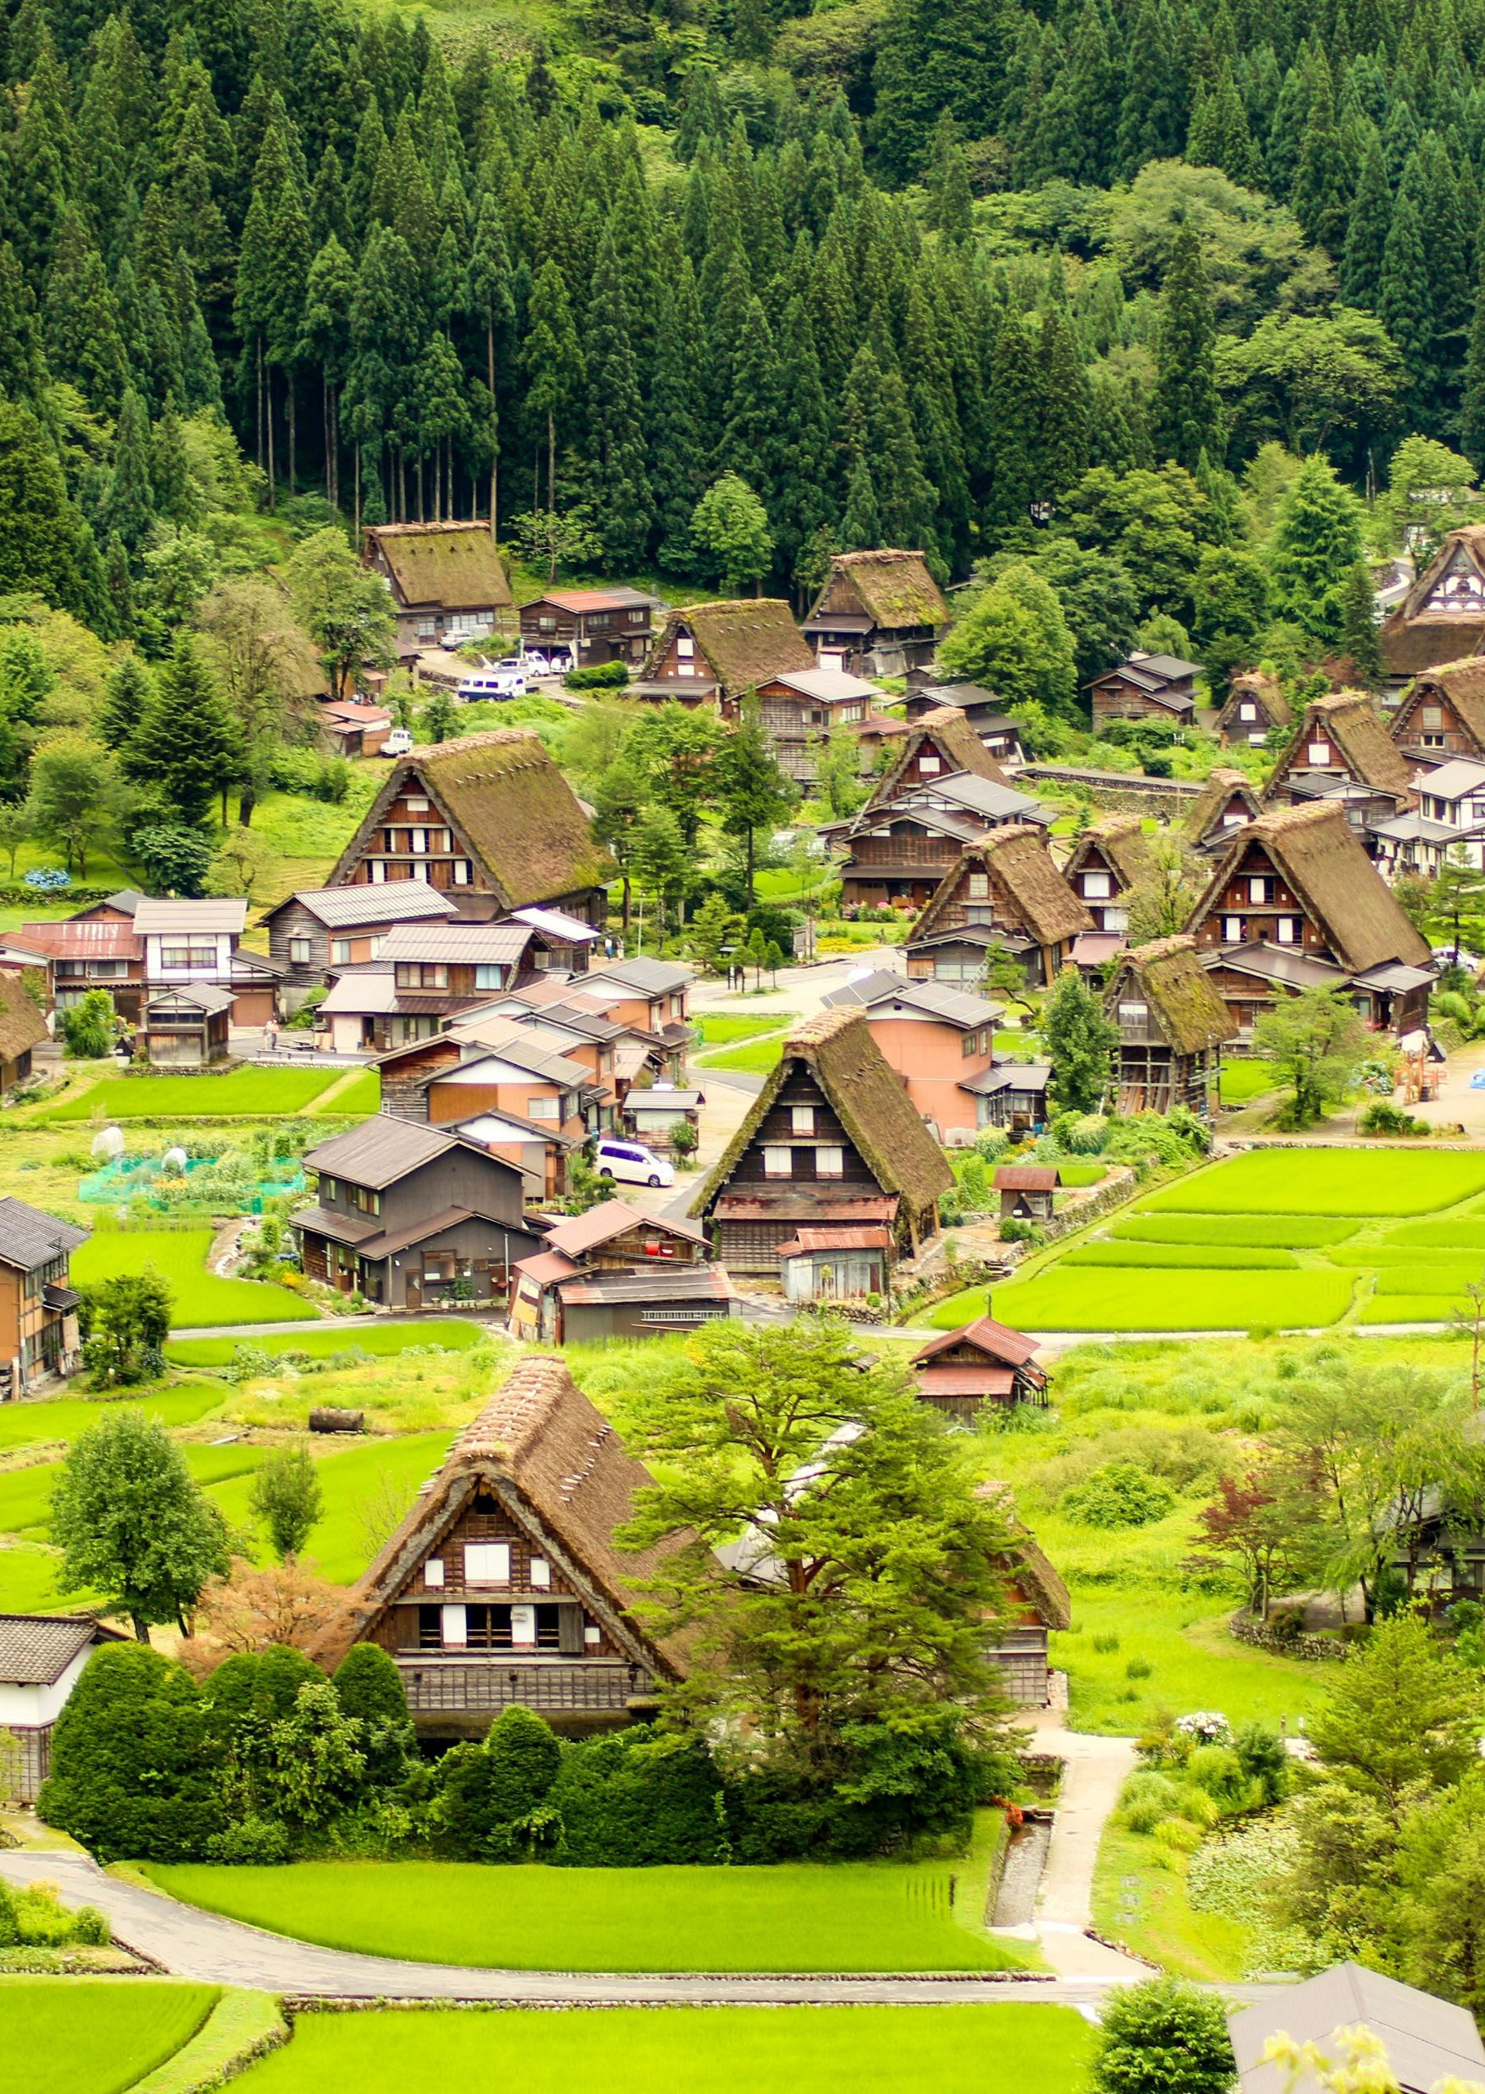
11 || 国連世界観光機関(UNWTO)別最優秀観光村 申請書

国連世界観光機関(UNWTO)
ベスト・ツーリズム・ビレッジ
申請書
申請書
22 || 国連世界観光機関(UNWTO)別最優秀観光村 申請書

最終修正:2021年5月27日 © 2021, World観光Organization (国連世界観光機関(UNWTO)).無断転載を禁止する。

国連世界観光機関(UNWTO)
ベスト・ツーリズム・ビレッジ
申請書

申請書

申請書を提出する前に、以下の書類(http://www.unwto.org/tourism-villages/で入手可能)をよくお読みください。

- 申請に関する条件

- 申請要領

- 申請理由(application rationale)

- 評価の観点

注記事項:

- 申請書はオンラインで提出しなければなりません。

- オンライン申請書、プレゼンテーション及び申請理由は、英語で提出されなければなりません。他の言語による申請は受け付けられません。関連資料はすべて英語で提出してください。他の言語による資料には、300字以内の英語の要約と、視聴可能な関連資料(ウェブサイト、画像又は動画へのリンク)を付けてください。文書よりも、できるだけ多くの関連リンクを提出することが望ましいです。

- すべての資料はオンライン申請書に記載された書式で提出し、提示された文字数や容量を超えてはなりません。各資料の表題は、その資料の内容を反映したものにしてください。

- 申請前に必ず必須資料をすべてアップロードしてから提出を行ってください。不備のある申請及び期限を過ぎた申請は、受け付けられません。
- 一旦提出されれば、申請書は修正できず、最終版とみなされます。

- 申請期限は、2021年7月31日23:59(中央ヨーロッパ標準時)です。

- 星印(*)が付いた箇所はすべて必須です。

基本情報

1.1. | 地域名* |  |  | 自由回答形式
1.2. | 国名* |  |  | プルダウン メニューから選択
1.3. | 地域人口(住民数)* | の | 人口15,000人までが申請条件です。人口15,000人以下の地域であることを示す、人口が分かる最新の資料を提出してください。 | 自由回答形式ファイル アップロード  /リンク
1.4. 連絡先(最高権威者)
1.4.1. . | 敬称(Mr/Ms/Other)* |  |  | 各項目、 必ず記入してください。
1.4.2. . | 姓*
1.4.3. . | 名*
1.4.4. | 所属機関*
1.4.5. . | 役職*
1.4.6. | 住所*
1.4.7. | 電話番号*
1.4.8. | メールアドレス*
1.5. UNWTO加盟国 申請担当者 連絡先
UNWTO加盟国の担当者は、申請や候補地に関する連絡窓口となります。
1.5.1. | 敬称(Mr/Ms/Other)* |  |  | 各項目、 必ず記入してください。
1.5.2. | 姓*

1.5.3.名*
1.5.4.所属機関*
1.5.5.役職*
1.5.6.住所*
1.5.7.電話番号*
1.5.8.メールアドレス*

- 申請の根拠

なぜ、この地域はベスト・ツーリズム・ビレッジとして表彰されるべきだと思いますか?
2.1.本取組の目的に沿って、持続可能な観光を推進するために、どのような取組を行っているか、経済、社会、環境の側面から説明してください。  当質問に関するプレゼンテーション(PowerPoint、Google Slidesなど)のアップロードをお願いします（最大ページ数は10頁）*。 | ファイル アップロード
2.2. PDF形式*で「申請理由」をアップロードしてください。 | ファイル アップロード

次ページに続く

- 評価の観点
以下に述べる各観点を評価するための主な取組、政策、施策、取組について説明してください。
また、本項では、申請者が提示する項目ごとに関連資料の提出を求めます。関連資料が提出されない場合、諮問委員会は、その観点を適切に評価することはできません。

重要:

- 関連資料は、作成から5年以上経過していないこと、また、申請時においても有効でなければなりません。
- 関連資料はすべて英語で提出してください。他の言語による資料には、300字以内の 英語の要約と、視聴可能な関連資料(ウェブサイト、画像又は動画へのリンク)を付けてください。文書よりも、できるだけ多くの関連リンクを提出することが望ましいです。

次ページに続く

  - 文化・自然資源

地域には、地域/国/国際レベルで認められている自然・文化資源(有形・無形)がある。例えば、 次の項目をアピールしてください。
    - 文化的資源(有形・無形)を有している。

    - 自然資源を有している。
3.1.1.あなたの地域にある既存の文化資源(有形・無形)と自然資源について説明してください。* (最大300文字) | 自由回答形式
3.1.2.関連するリンク先、公的文書、プレゼンテーション、パンフレット、電子媒体、写真、動画等の資料を最大2件提出して下さい。 | - ファイルアップロード  - 関連リンク
3.2. 文化資源の振興・保全
地域は、ユニークで独自性のある文化資源の振興と保全に取り組んでいる。例えば次のような 項目ポイントをアピールしてください。
- 文化財の保全を目的とする政策、施策、取組を行っています。
- 文化的資源を重視する政策、施策、取組を行っています。
3.2.1.ユニークで独自性のある文化資源の振興と保全に関する主な政策、 施策、取組について説明してください。* (最大300文字) | 自由回答形式
3.2.2. 関連するリンク先、公的文書、プレゼンテーション、パンフレット、電子 媒体、写真、動画等の資料を最大2件提出して下さい。 | - ファイルアップロード  - 関連リンク
3.3. 経済分野の持続可能性
地域は、観光によって地域経済に好影響を与える取組（例：事業の発展、起業家精神の向上、バリューチェーン(価値連鎖)の強化、投融資等）を行い、経済分野における持続可能性に取り組んでいる。例えば、次のような項目ポイントをアピールしてください。
- 観光開発のための資金調達を支援する政策、施策、取組を普及・促進しています。

- 観光投資を支援・奨励する政策、施策、取組を行っています。
- 特に観光関連の零細・中小企業、起業家を対象に、事業展開に貢献する枠組みを 普及・促進しています。

- 新製品・新ビジネスモデルの開発に向けて、事業者や学術機関との連携を普及・促進しています。
- 観光は、農林水産業やその加工業といった従来の経済活動を損なうことなく、地域の 経済に好影響をもたらしています。
3.3.1.観光によって地域経済に好影響を与え、経済分野の持続可能性を促進するための主な政策、施策、取組について説明してください。（例：事業の展開、起業化精神の向上、バリューチェーン(価値連鎖)の強化、投融資等の取組等）。  *(最大300文字) | 自由回答形式
3.3.2関連するリンク先、公的文書、プレゼンテーション、パンフレット、電子媒体、写真、動画等の資料を最大2件提出して下さい。 | - ファイルアップロード  - 関連リンク
3.4.社会分野の持続可能性
地域は、観光分野において、社会的な多様性を促進している。例えば、次のような項目ポイントをアピールしてください。
- 観光セクターにおける就労を促進するための政策、施策、取組を行っています。
- 観光における女性のエンパワーメントと男女平等を推進するための政策、施策、取組を行っています。
- 若年層(17～29歳)の能力開発、就業、起業を支援する政策、施策、取組を行っています。
- 社会的に援護を必要とする障がいのある人々の社会機会を促進する政策、施策、取組を行っています。

- 人材育成、教育、能力開発、特にイノベーションの推進とIT技能の格差解消に重点を置いた政策、施策、取組を行っています。

- バリアフリーを求める観光客がアクセスしやすくするための、政策、施策、取組を行っています。
- 観光分野における民間セクターは、SDGsに沿った社会的持続可能性に対して努力しています。
3.4.1.観光の恩恵を浸透させることによって、地域が社会的包摂と平等を促進 するための主な政策、施策、取組について説明してください。*(最大300文字) | 自由回答形式
3.4.2. 関連するリンク、公的文書、プレゼンテーション、パンフレット、電子媒体、写真、動画等の資料を最大2件提出して下さい。 | - ファイルアップロード  - 関連リンク
3.5.環境分野の持続可能性
自然資源を保全し、観光による環境への負荷を最小限に抑えるための政策・施策・取組を実施することにより、環境分野の持続可能性を追求している。例えば、次のような項目ポイントをアピールしてください。
- 天然資源の保護・保全のための政策・施策・取組を行っています。
- 気候変動に対応するための政策、施策、取組を行っています。
- 観光における使い捨てプラスチックを削減するための政策、施策、取組を行っています。
- 観光における水の使用や下水・固形廃棄物の影響をモニタリングし、削減するための政策、対策、取組を行っています。

- 観光業における観光客も含めた利害関係者の間で、持続可能な観光に対する意識を高めるための政策、施策、取組を行っています。
- 観光関連事業者は、持続可能な開発目標(SDGs)に沿った環境の持続可能性に取り組んでいます。
3.5.1. 自然資源の保護・保全を進めて、観光開発による環境への影響を最小限にするよう、環境の持続可能性を保つための主な政策、施策、取組を説明してください。*(最大300文字) | 自由回答形式

3.5.2. 関連するリンク、公的文書、プレゼンテーション、パンフレット、電子媒体、写真、動画等の資料を最大2件提出して下さい。 | - ファイルアップロード  - 関連リンク
3.6. 観光の可能性と発展・バリューチェーン(価値連鎖)の強化
地域には、観光の発展に関する大きな可能性があり、そのための観光資源がある。また、市場参入、販売促進、イノベーション、商品開発、質の向上等、競争力と観光バリューチェーン(価値連鎖)の強化に取り組んでいる。例えば、次のような項目をアピールしてください。
- 観光地域としての幅広い魅力。(例えば、テーマ性のある地域/国/国際的なルート、自然的・文化的価値を共有する集落、自然公園の一部を構成している等。)

- 競争力があり、持続可能で、革新的な商品や体験の創造を促進・支援し、観光と他のすべてのセクターとの連携を促進することで、バリューチェーン(価値連鎖)を強化しています。
- 地域の価値を反映した宿泊施設があります。

- 地域のガストロノミーや伝統的な食文化を堪能することができます。
- 地域の伝統に沿った商品や活動を提供・促進し、地域の企業との取引や観光客による購買を支援しています。
- 観光関連事業者やサービス提供者の間で、観光の質に関する基準や認証制度を導入又は提唱しています。

- 観光客のための案内標識があります。

- イベント開催の受入能力があります。また、特に地域の文化・知識体系・商品に関連するイベントを開発してきました。
- マーケティング及びプロモーションの企画・取組に積極的に参加しています。
- 観光商品や体験が、観光の流通網と販売促進ウェブサイトを通じて適切に発信されています。
- 変革的な戦略を策定、観光ビジョン・取組・観光商品・体系において革新を促進しています。
3.6.1. 地域の市場における可能性と観光について説明してください。 | 自由回答形式

市場参入、販売促進、イノベーション、商品開発及び質の向上に関連する分野において、観光地として、観光バリューチェーン(価値連鎖)と競争力の強化のための主な政策、施策、取組を説明してください。*(最大300文字)
3.6.2. 関連するリンク、公的文書、プレゼンテーション、パンフレット、電子媒体、写真、動画等の資料を最大2件提出して下さい。 | - ファイルアップロード  - 関連リンク
3.7. 観光分野のガバナンス
観光を地域における戦略的な柱としている。また、官民連携、他地域との連携、地域住民の観光振興計画策定への参画といったガバナンスに関する取組を行っている。例えば、次のような項目をアピールしてください。
- 観光の開発・管理を専門とする部署があります。
- 官民連携を促進するための政策、施策、取組を行っています。
- 地域の観光計画・事業・仕組みの一部に含まれており、複数の行政レベルの連携を促進しています。
- 住民が観光の企画・開発に参画することを推進する政策、施策、取組を行っています。地域の幸福・安全（ウェルビーイング）に貢献する政策、施策、取組を行っています。

- 地域コミュニティの観光に対する意識を高めるための政策、施策、取組を行っています。
- 都市部と非都市部との連携関係を構築し、観光開発において都市部の観光地と連携しています。
3.7.1.観光を地域振興の戦略的柱とし、官民連携、観光の企画・開発への地域の参画に基づいたガバナンス・モデルを推進するための、主な政策、施策、取組について説明してください。*(最大300文字) | 自由回答形式
3.7.2. 関連するリンク、公的文書、プレゼンテーション、パンフレット、電子媒体、写真、動画等の資料を最大2件提出して下さい。 | - ファイルアップロード  - 関連リンク先

3.8.アクセス・インフラ
地域の福祉、事業の発展、訪問客の体験を向上させる交通手段・インフラがある。例えば、次のような項目をアピールしてください。
- 交通の便を良くするための、交通インフラが整備されています。

- コミュニケーションとデジタルに関するインフラが整備されています。

- 観光サービスの提供者間で電子決済が採用されています。
3.8.1. 地域コミュニティの幸福・安全（ウェルビーイング）、ビジネスの開発、観光客の経験を向上させるような、地域のインフラや交通の便・通信の整備状況を説明してください。*(最大300文字) | 自由回答形式
3.8.2. 関連するリンク、公的文書、プレゼンテーション、パンフレット、電子媒体、写真、動画等の資料を最大2件提出して下さい。 | - ファイルアップロード  - 関連リンク
3.9 公衆衛生・安心・安全
住民と来訪者を守るための公衆衛生、安全・安心の確保に向けた体制を整えている。例えば、次のような項目をアピールしてください。
- 公衆衛生と安心・安全の計画/制度に参画しています。

- 保健・医療サービスやその提供者が近距離に存在しています。

- 自然災害に対する脆弱性を考慮して、緊急時計画に参画しています。
3.9.1. 住民と観光客を守るための公衆衛生・医療・安全・安心のための体制を説明してください。*(最大300文字) | 自由回答形式
3.9.2. 関連するリンク、公的文書、プレゼンテーション、パンフレット、電子媒体、写真、動画等の資料を最大2件提出して下さい。 | - ファイルアップロード  - 関連リンク

- コンプライアンス

UNWTOのベスト・ツーリズム・ビレッジを何で知りましたか? | - UNWTOウェブサイト  - ソーシャルメディア  - UNWTOからのお知らせ  - メディア  - イベント  - 同僚・関係機関からの推薦  - その他  -- ... ... | 複数選択可能

申請書を提出する前に、必ず以下の必須書類を指定の形式でアップロードしてください。
  - 人口規模を示す最新の資料のリンク先、又は関連のエビデンス(項目1.3)

  - プレゼンテーション(項目2.1)

  - 記入済みの申請の根拠(項目2.2)

1. 私(私たち)は、UNWTO¹憲章及び世界観光倫理憲章²*に同意します。 | ☐  はい
2. 私(私たち)は、UNWTOのベスト・ツーリズム・ビレッジの申請条件を遵守することに同意します。したがって、私(私たち)は理由の如何を問わず本条件に違反した場合や、参加要件を満たさない場合に、UNWTOがベスト・ツーリズム・ビレッジの認証・アップグレードプログラム・ネットワークにおいて、地域の認証を一時的に停止又は取り消す権利を有することを承認します。* | ☐  はい
3. 私(私たち)は、ベスト・ツーリズム・ビレッジのネットワークの認証を授与されると、 同ネットワークの一員であることを理解し、受け入れます。 | ☐

1 国連世界観光機関(UNWTO)(2016)基本文書、Vol.1-憲章、手続の規則、協定、第5版、UNWTO、マドリッド。
https://doi.org/10.18111/9789284417513
2 https://webunwto.s3.eu-west-1.amazonaws.com/imported_images/37802/gcetbrochureglobalcodeen.pdf

また、「UNWTOのベスト・ツーリズム・ビレッジの認証を受けている」ということを発信することが許可されます。UNWTOのロゴ（名前・エンブレム・旗・略称）を使用する際には、UNWTOからの事前の書面による許可を得なければならず、また、UNWTO使用条件4*に基づいて運用することを遵守します。 | はい
4. UNWTOベスト・ツーリズム・ビレッジ・ネットワークのメンバーに参加する場合においては、UNWTOが定めた条件、特にUNWTOのロゴの使用や、UNWTO及び国連の目的・原則に反するような、あるいはUNWTOに悪影響を及ぼすような活動の禁止について遵守することを同意します。 | ☐☐  はい
表明
上記に述べられたすべての情報が、私（私たち）の知る限りにおいて真実かつ正確であること、私（私たち）が本条件を読み、理解したこと、及びそのすべての条件に同意することを表明します。もし、私が定められた条件に従わなかった場合、UNWTOは私（私たち）の申請を却下する権利を有することを承認します。* | ☐  はい
データの保護
1.申請書を提出することにより、言及されているプロジェクトが独自のものであり、申請者が所有権・知的財産権を持つことを認めます。申請者は、提出された申請に関連して第三者の知的財産権又は個人情報に関連して生じる可能性のあるすべての損失・請求・損害・費用・責任からUNWTOを免責することに同意します。UNWTOは、提出された取組に関する財産又は申請に含まれるその他の産業・知的財産に対して請求を行いません。申請者は、申請により生じた産業・知的財産権をUNWTOに譲渡しません。* | ☐  はい
2. 申請書を提出することにより、申請者はUNWTOベスト・ツーリズム・ビレッジの取組に関連して、地域の名前と活動の使用、関連ファイルの記録・保守に同意します。個人情報に関するアクセス・変更・取消し・異議においては、申請者が、下記の宛先に電子メールを送信することによって、権利を行使することができます。  besttourismvillages@unwto.org | ☐  はい

4 A/RES/601(XIX)はhttps://www.e-unwto.org/doi/pdf/10.18111/unwtogad.2011.1.q143011gl1856q48で入手可能

- 合意します*

氏名*
所属*
役職*
国*
日付*

**UNWTO加盟国において、申請書を提出する者が申請の責任を負うものとします。
11 || UNWTOベストツーリズムビレッジ 申請書

観光を、変革、地方の発展、コミュニティの幸福・安全（ウェルビーイング）のための原動力にするというビジョンのもと、UNWTOによるベスト・ツーリズム・ビレッジの試験的な取組では、地域の景観、知識体系、生物・文化の多様性、地域の価値と活動とともに、地域を尊重し、保護するために観光の役割を高めることを目指しています。

国連世界観光機関（UNWTO）は、国連の専門機関であり、 誰もが参加できる持続可能な責任ある観光の促進に向けた 重要かつ中心的な役割を担う国際機関です。観光政策における国際的な課題や観光に関する実践的な交流の場を提供 する機能を果たしています。UNWTOは159か国、6地域、 2永久オブザーバー及び500を超える賛助加盟員で構成さ れています。

